关于《丰顺县留隍镇骑楼古街历史文化街区

申报材料》公示的公告

根据《广东省住房和城乡建设厅 广东省文化厅关于开展广东省历史文化街区、名镇、名村认定工作的通知》（粤建规函〔2015〕676号）、《广东省住房和城乡建设厅 广东省文化和旅游厅关于做好历史文化街区申报有关工作的通知》（粤建节函[2022]209号）等文件的要求，按照丰顺县人民政府的工作安排，丰顺县住房和城乡建设局组织开展了丰顺县留隍镇骑楼古街历史文化街区申报材料申报工作，目前街区申报材料已经通过了由梅州市住房和城乡建设局、梅州市文化广电旅游局组织的专家审查，现将该材料通过网站、现场展板等形式进行公示，进一步征集社会各界人士的意见（详细见附件1《丰顺县留隍镇骑楼古街历史文化街区申报材料》主要内容）。

公示时间为30天，公示期限为2022年12月19日至2022年1月17日。任何单位和个人均可在公示期内通过登录指定公示网站查询、公示现场查看等方式来了解材料相关内容，请您以信函、电子邮件等形式对该材料提出宝贵的意见和建议。为便于更好地沟通和完善材料，请您在提出意见或建议时，署明真实姓名和联系电话（以单位名义反映情况的，请加盖单位公章）。

通信地址：广东省梅州市住房和城乡建设局村镇建设科（来信请在信封注明：《丰顺县留隍镇骑楼古街历史文化街区申报材料》公示反馈意见）

联系人/联系电话/传真：张帆 / 0753-2244803 / 2244802（上班时间：上午8:30-12:00，下午2:30-6:00）

电子邮箱：zj2244803@163.com

查询网址：https://www.meizhou.gov.cn/zwgk/zfjg/szfhcxjsj/

现场公示地址及时间：丰顺县留隍镇人民政府（2022年12月20日至2023年1月18日）。

梅州市住房和城乡建设局

梅州市文化广电旅游局

2022年12月20日

附件

《丰顺县留隍镇骑楼古街历史文化街区

申报材料》主要内容

1. 街区范围

丰顺县留隍镇骑楼古街历史文化街区范围：东至韩江，西至新堤路，南至Y255乡道，北至G355国道，保护范围共9.23公顷。

其中，核心保护范围为内街、外街及下街两侧的骑楼街区，占地约4.11公顷，包含县级文物保护单位万江古榕庙和留隍天后圣母宫、一般不可移动文物三溪公祠以及古榕树、古城墙等历史要素；建设控制地带分布在核心保护区两侧，占地约5.12公顷。

此外，在保护范围外划定了4.62公顷的环境协调区，位于建设控制地带西侧。

1. 核心保护范围保护控制要求

1、文物保护单位、历史建筑、传统风貌建筑严格按照相关法律法规要求进行保护和修缮。

2、在核心保护区范围内除确需建造的必要的基础设施和公共服务设施外，不得进行新建、扩建、改建活动。进行新建、扩建、改建活动，并应提交历史文化保护的具体方案，应特别关注功能、规模、材料、照明、街道设施、招牌和植物等多项内容，如涉及文物保护单位及其保护范围和建设控制地带的建设活动，须按文物保护相关要求执行。

3、进行改建、修缮和危房原址重建活动的，不得增加具有合法产权的原有房屋的建筑高度，在体量、色彩、材质等方面应与街区历史风貌协调。

4、不得擅自新建、扩建道路，对现有道路进行改建时，应当保持或者恢复其原有的道路格局和景观特征。

5、严格管控招牌的设置，不得遮挡、覆盖具有传统特色的建筑立面，不得破坏建筑空间环境和景观，不符合历史文化街区保护规划要求的应当拆除或限期改正。

6、核心保护范围内禁止大规模拆除建设，倡导小规模渐进式的更新模式。进行建设活动应当符合保护规划。

7、延续第五立面传统风貌，街区核心保护范围内进行新建、扩建、改建等建设活动，建筑屋顶采用平顶和坡顶相结合形式。

1. 建设控制地带保护控制要求

1、文物保护单位、历史建筑、传统风貌建筑严格按照相关法律法规要求进行保护和修缮。

2、建设控制地带内进行新建、扩建活动的，其体量、色彩、材质等方面与历史风貌相协调，不得破坏传统格局和历史风貌。

3、进行改建、修缮和危房原址重建活动的，不得增加具有合法产权的原有房屋的建筑高度，在体量、色彩、材质等方面应与街区历史风貌相协调，不得破坏街区传统格局和风貌特色。

4、新建、扩建、改建道路时，不得破坏传统街巷的尺度和风貌。

5、严格管控门店招牌的设置，不得遮挡、覆盖具有传统特色的建筑立面，不得破坏建筑空间环境和景观，不符合历史文化街区保护规划要求的应当拆除或限期改正。

6、建设控制地带内整治更新应有计划、分阶段进行，避免大拆大建，应当坚持渐进式的保护与更新模式，控制新建、扩建建筑物、构筑物，维护传统格局，延续历史风貌。

1. 环境协调区保护控制要求

1、文物保护单位、历史建筑、传统风貌建筑严格按照相关法律法规要求进行保护和修缮。

2、环境协调区内进行新建、扩建活动的，建筑高度控制在30米以下，其体量、色彩、材质等方面与历史风貌相协调，不得破坏历史格局和历史风貌。

3、进行改建、修缮和危房原址重建活动的，在体量、色彩、材质等方面应与街区历史风貌相协调，不得破坏街区历史格局和风貌特色。在满足保护和消防等要求的前提下，可进行加装电梯等行为，提升居住品质。

4、在满足保护要求的前提下，鼓励结合活化利用的需要，根据建筑的特点开展多种形式的活化利用和多功能使用，允许地块多功能兼容。

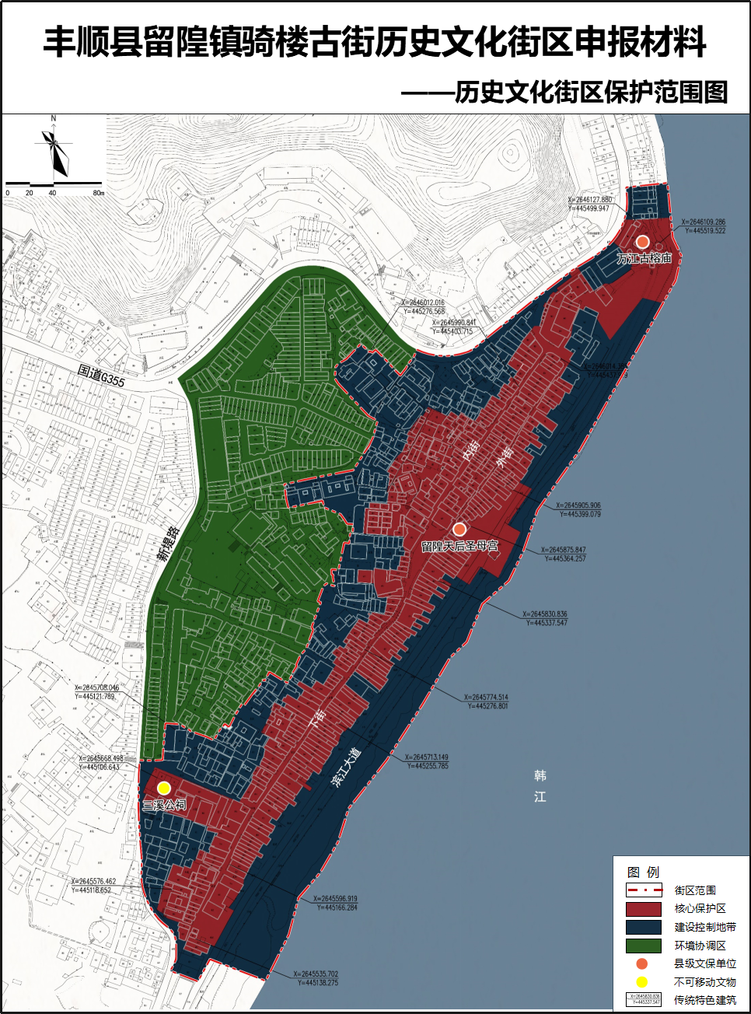

图 1 保护范围划定图